课程编号 1502760001-07  题目类型 实验1 | 得分 教师签名 批改日期  冯禹洪
深 圳 大 学 实 验 报 告

课 程 名 称： 计算机系统(2)

实验项目名称： 实验环境配置与使用

学 院： 计算机与软件学院

专 业： 计算机与软件学院所有专业

指 导 教 师： 冯禹洪

报告人： 王锦政 学号： 2024270223 班级： 腾班

实 验 时 间： 2026.3.26

实验报告提交时间： 2026.3.26
教务处制
一、 实验目标：

熟悉Linux上C程序的编译和调试工具，包括以下内容：
1. 了解Linux操作系统及其常用命令
2. 掌握编译工具gcc的基本用法
3. 掌握使用gdb进行程序调试

二、实验环境与工件
1.个人电脑
2. Linux 操作系统
3. gcc
4. gdb

三、实验内容与步骤
  - 切换用户
实验步骤：
- 首先切换为超级用户，我的环境是Ubuntu 22.04，输入sudo -i指令，然后输入密码，如图1所示：
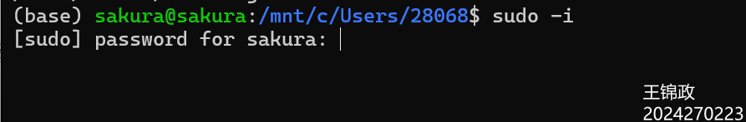
图1 切换为超级用户
然后终端会显示root：
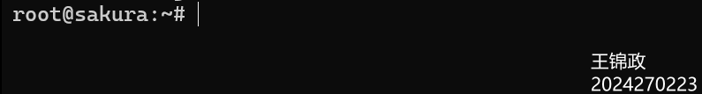
图2 超级用户

- 创建新用户, 设置新建用户的密码，注意：只有设置了密码才能激活用户，否则无法以该用户身份登录输入：
useradd -m -s /bin/bash wangjinzheng_2024270223
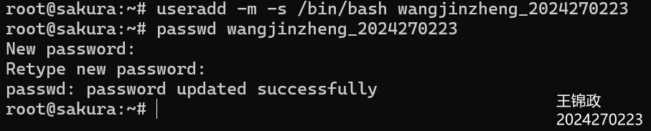
图3 输入新密码
验证用户创建成功，如图4所示：
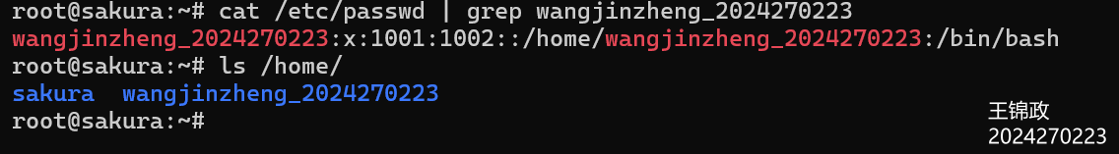
图4 验证用户创建成功
- 输入su - wangjinzheng_2024270223切换用户：
图5 切换用户

  - 完成实验
    - 创建目录
依次输入指令创建实验要求的gdbdebug 子目录并进入，如图6所示：
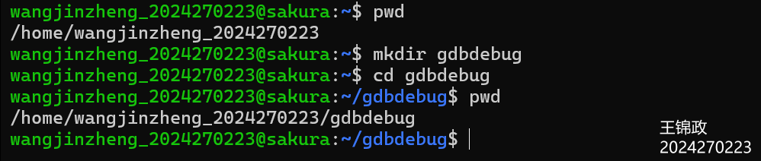
图6 创建gdbdebug目录
    - VI 编辑文件
      - 创建并编辑 reverse.h
输入vi reverse.h，
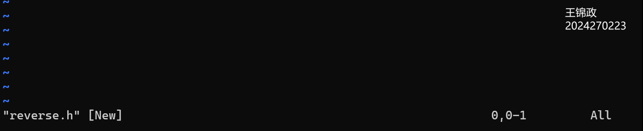
图7 创建reverse.h
按 i 进入编辑模式（左下角显示 INSERT），并输入头文件代码：
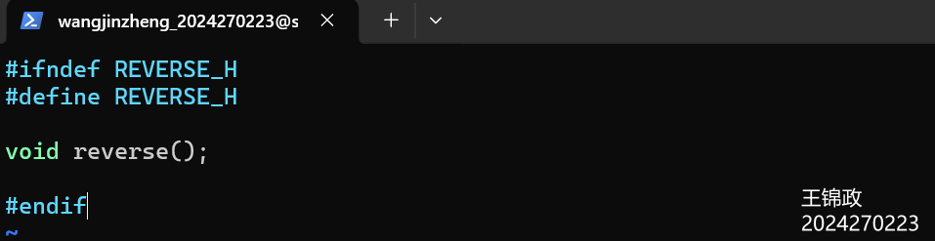
图8 进入编辑模式
按 ESC 退出编辑 输入 :wq 回车 → 保存退出
      - 创建并编辑 reverse.c
按 i 进入编辑模式，输入原始错误代码。
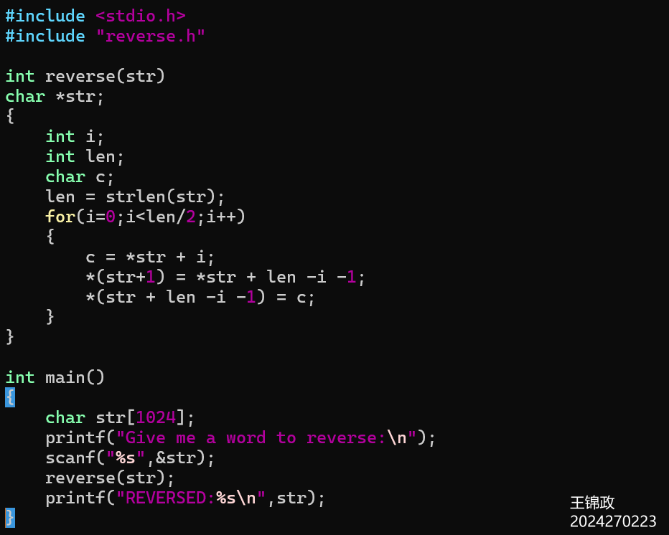
图9 输入原始代码

3.2.2.3 编译代码
gcc -Wall reverse.c -o reverse，此时会出现警告 + 报错。输入 ./reverse 运行程序后会报错。
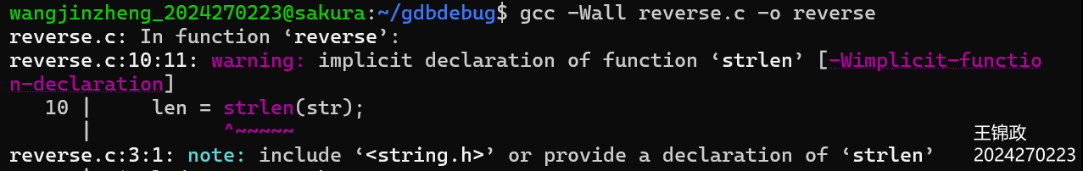
图10 编译代码
    - GDB 调试 + 修正代码
      - 编译带调试信息
输入gcc -g reverse.c -o reverse1命令。
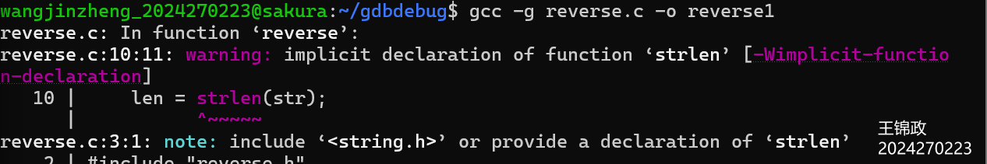
图11 运行报错
      - 启动 GDB 调试
输入gdb ./reverse1指令。
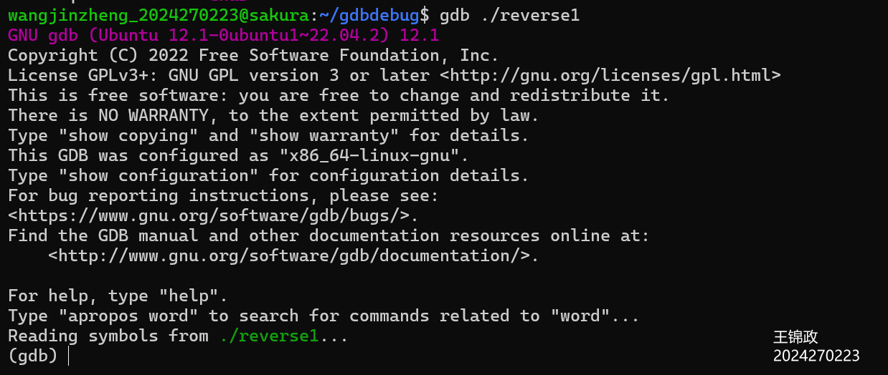
图12 GDB调试
      - 设置断点调试代码
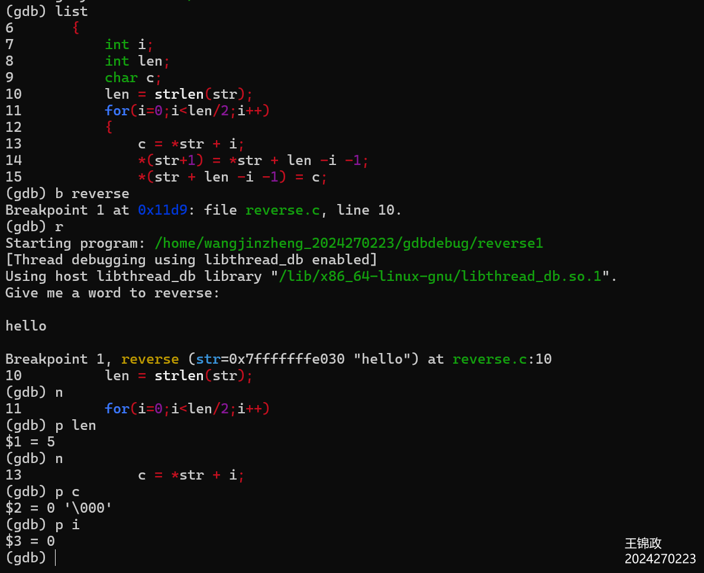
图13 调试代码

发现c = *str + i 是语法错误，应该是 *(str+i) ，同时*(str+1) 永远修改第 2 个字符，逻辑完全错误
      - 修复代码
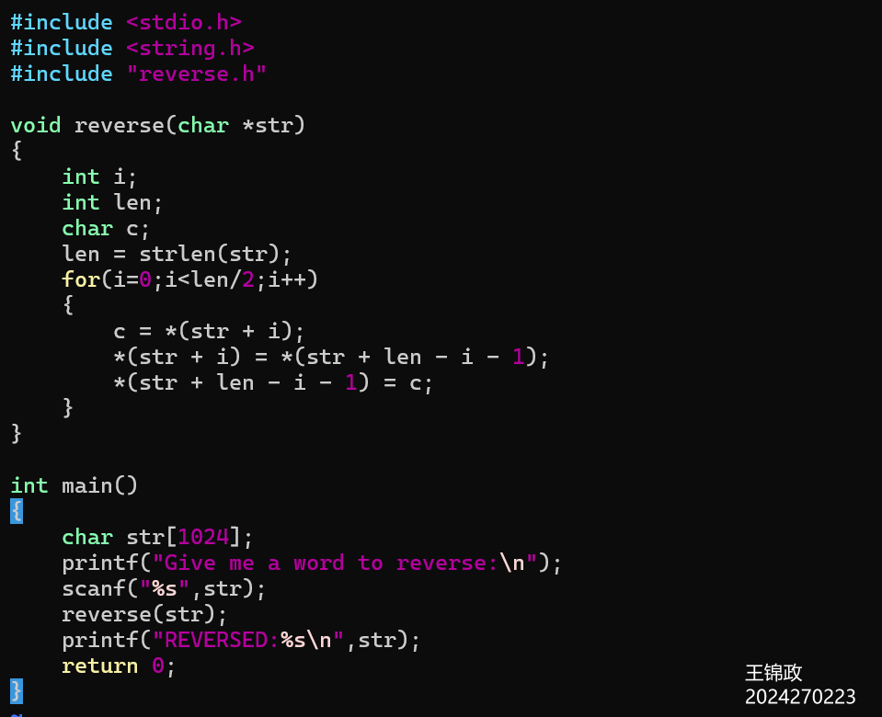
图14 修改代码

修改后再次运行，无报错且结果正常。
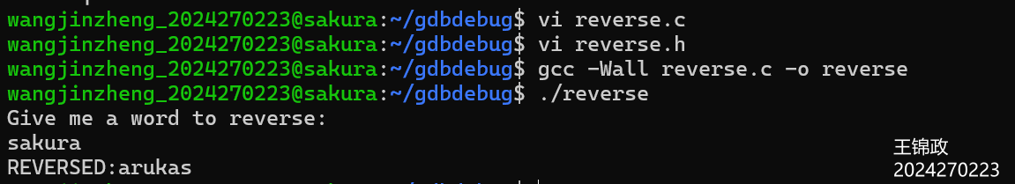
图15 运行结果

四、实验结果
1. 成功创建并进入 gdbdebug 目录。
2. 编写的原始代码存在语法、类型匹配等错误，编译时出现警告和报错，程序无法正常运行。
3．安装 GDB 工具后，通过调试定位到代码错误。
4. 修正错误后，编译无警告，运行正常，可实现字符串反转功能

五、实验总结与体会
本次实验，我掌握了 Linux 系统基础操作、vi 编辑器和 gcc 编译器的使用方法，学会用 GDB 工具调试程序、定位错误。

指导教师批阅意见：

成绩评定：

指导教师签字：
年 月 日
备注：

